Level Design

# The Narrative

Blumen werden automatisch aufgesammelt und vergrößern den Blumenstrauß. Durch Blumen wird der Spieler schneller und springt höher. Wenn man zu viele Blumen sammelt, wird die Steuerung schwierig und manche Hindernisse kann können nicht mehr überwunden werden. Auch der Blumenstrauß wird visuell so groß, dass der Spieler nicht mehr erkennt, wo er sich befindet. Der Blumenstrauß selbst hat keine Collisiondetection.

## Phase 1

Das Level beginnt ohne Hindernisse, nur Blumen. Der Spieler lernt, dass er diese aufsammeln kann und dadurch schneller läuft und höher springt.

## Phase 2

Es kommen kleine Hindernisse, wie Hügel oder Löcher, bei denen der Spieler springen muss. Dies kann er noch schaffen, auch wenn er keine Blumen sammelt.

## Phase 3

Die Hindernisse werden so groß, dass der Spieler zwingend Blumen sammeln muss.

## Phase 4

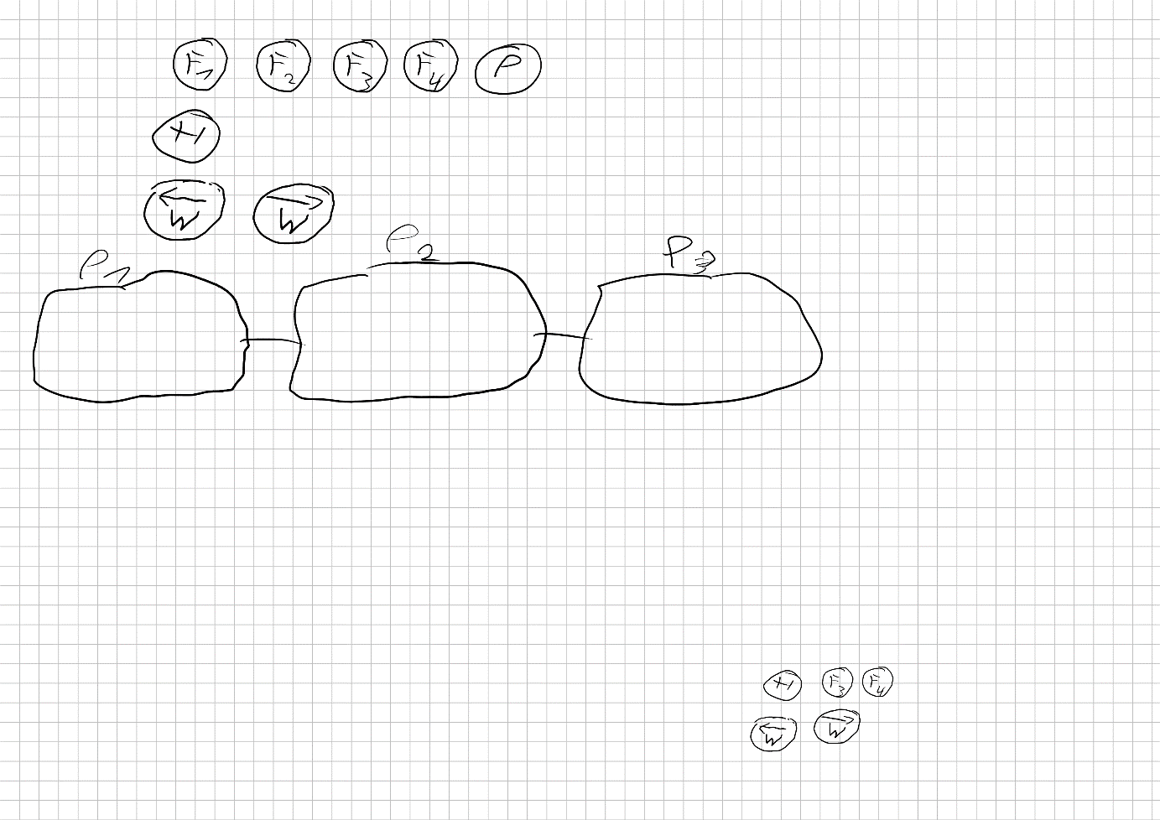Die Hindernisse werden schwieriger zu überwinden, wenn der Spieler zu viele Blumen gesammelt hat.

*Level Flow*

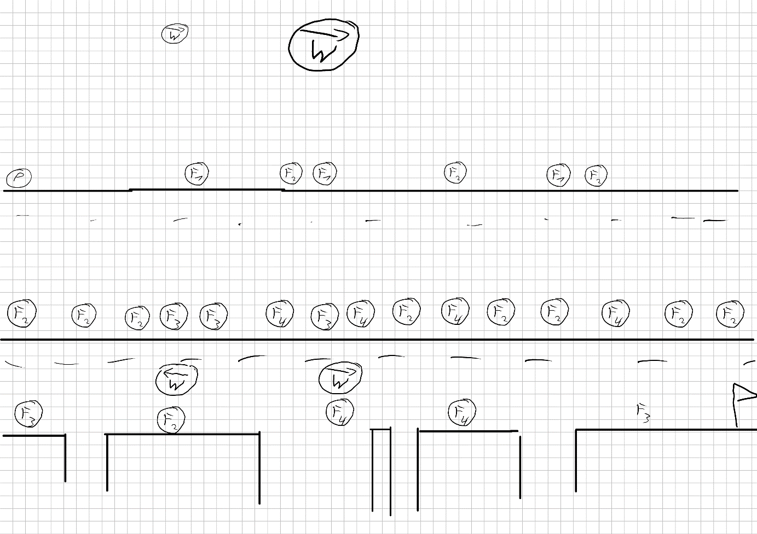*Level 1*

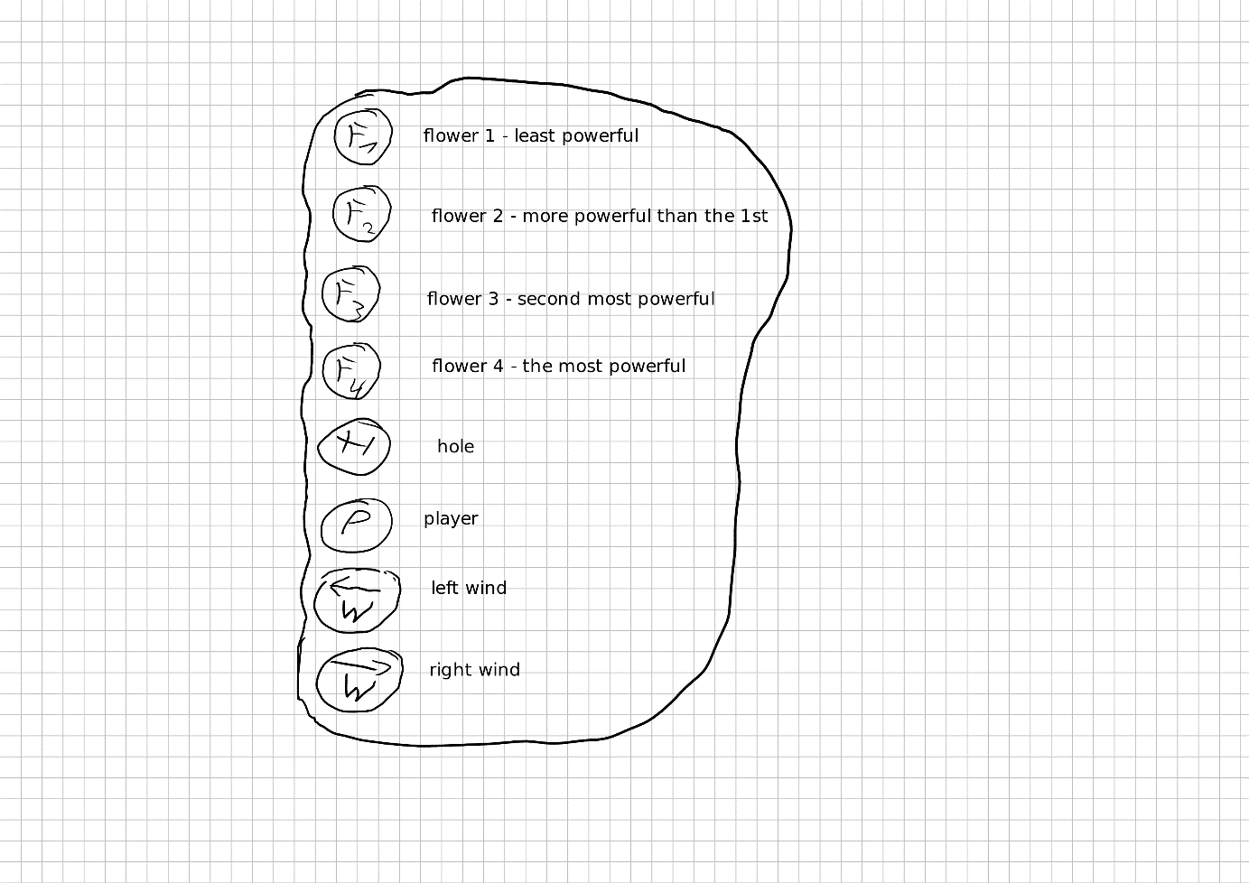

*Legend*